杨柏儒教授荣获国际信息显示学会特殊贡献奖（Special Recognition Awards）

2023年5月23日，在国际信息显示学会（Society for Information Display，简称“SID”)年会上，SID总部为我院杨柏儒教授颁发2023年度特殊贡献奖（Special Recognition Awards），表彰他为电子纸技术的开发技术、产品化和科普教育，尤其在彩色电子纸技术领域所做出的杰出贡献。
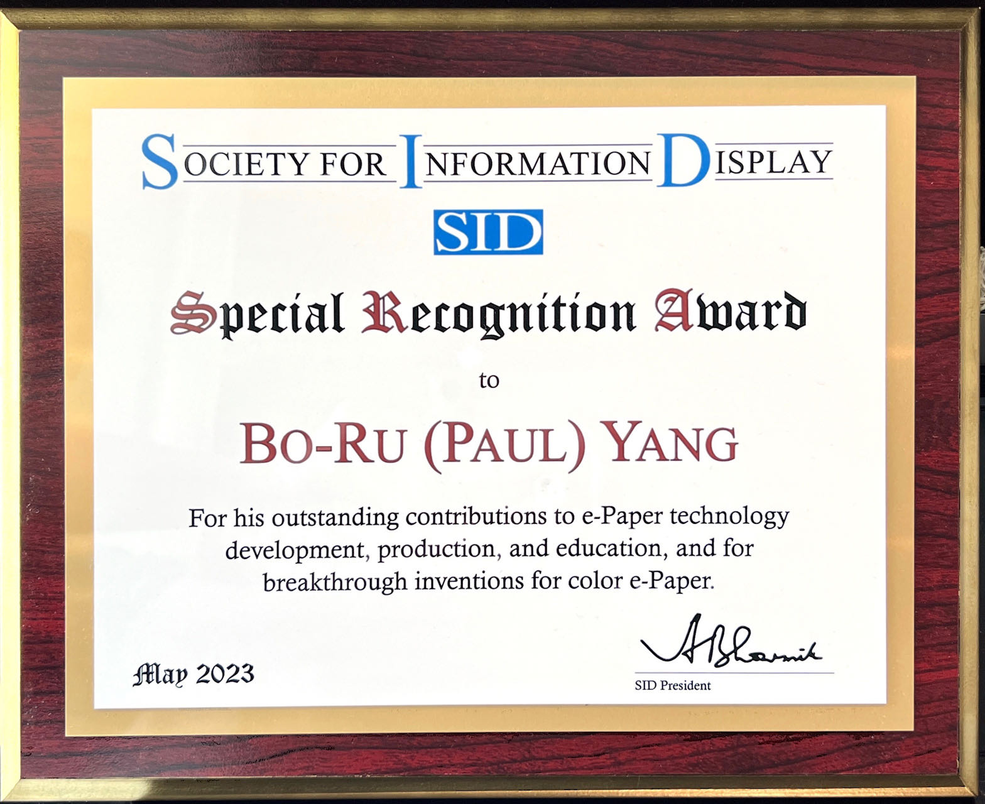

SID每年从全世界范围的提名中选出3-6位在技术、科学和电子显示领域做出杰出和有特殊价值贡献的优秀人士，授予其特殊贡献奖（Special Recognition Awards）。往届特殊贡献奖的华裔得奖者大多是国际显示领域有重要开拓性成就的科研人员或产业先锋，例如：1990年获奖者FC Luo做出了世界上第一面AM-LCD面板且后来发起设立了Peter Brody Prize; 1993年获奖者吴祖垲院士在中国显像管和彩色电子束管的开发生产上做出了卓越贡献；作为LCD研究先驱，2000年获奖者ST Wu曾当选美国国家发明家学院的首批院士，并获得IEEE/SID/OSA/SPIE等Fellow头衔。

SID特殊贡献奖2023年同期得奖者：
Gunther Haas (Microoled, Europe Regional Chapter)
For his outstanding work on developing and commercializing OLED display products, and in particular high-performance OLED microdisplays fabricated on silicon backplanes that enabled important innovations in products for both commercial and professional applications.

Cheng-Chung Lee (ITRI, Cross Straits Regional Chapter)
For his outstanding contributions to the development and dedication in commercialization of flexible display, smart display system with AR function, fanout panel level package and flexible hybrid electronics technologies.

Soo Young Choi (Applied Materials, Bay Area Regional Chapter)
For the development from R&D to manufacturing of thin film equipment and processes for the production of flat panel displays. Specifically for the development of Thin Film Encapsulation of OLEDs, and for special films for backplane technologies for a-Si, LTPS and LTPO, using CVD, ALD and PVD processes.

Yue Kuo (Texas A&M University, Bay Area Regional Chapter)
For outstanding contribution to thin film transistor research and development, especially for manufacturing large-area backplate arrays for liquid crystal displays, and for his impact on industry and engineering education.

Joohyung Lee (Samsung Display, Rest of Asia Reginal Chapter)
For his contributions to the development of LCD/OLED panel-driving and integrated touch technologies, and to the development of flicker-free OLED display products with LTPO backplane and on-cell touch.

杨柏儒教授简介：
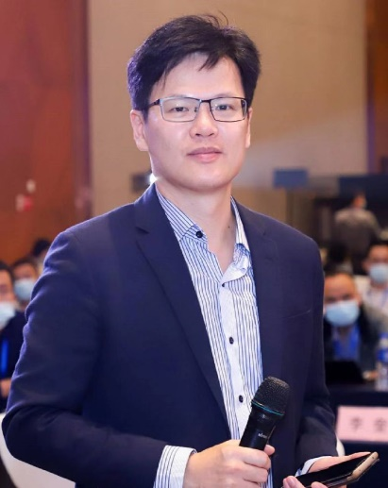
杨柏儒，中山大学电子与信息工程学院教授、博士生导师。担任SID 2023国际信息显示学会总会议程主席（为SID北京分会（中国大陆）成立28年以来首次获选者）、中国ICDT 2020国际显示技术大会程序委员会主席、SID 2017国际信息显示学会柔性显示专业委员会主席、IDW日本显示学会Oversea Advisory Board成员、IMID韩国显示学会技术委员、JSID期刊副主编等多个重要学术职务。曾获国际信息显示学会总会SID 2022、2016最佳论文奖、日本显示学会IDW 2019最佳论文奖、国际信息显示学会总会SID 2021总裁表彰奖（President Citation）以及国际信息显示学会北京分会SID 2021、2022特殊贡献奖等奖项。杨柏儒教授长期从事光电显示研究，在柔性显示与电子纸的研发成果已经进入产品化。目前他已经发表SCI/会议论文100余篇，获国内外授权专利40余项，主持863计划等国家级课题/项目3项，并主编出版Wiley显示技术丛书E-Paper Displays、教材《可穿戴光电显示科技》等显示技术专著。

国际信息显示学会（SID）简介：

国际信息显示学会（Society for Information Display, SID）成立于1962年，已有60年历史，是由显示行业顶尖科学家、工程师、企业研发和高管构成、在显示产业里最具领导地位、最权威的全球型专业学术和技术组织，其网站主页为：https://www.sid.org/

现场获奖照片：
